Sisekaitseakadeemia 2021/2022. õppeaasta
KROSSIJOOKSU MEISTRIVÕISTLUSTE
J U H E N D

I EESMÄRK
- Pakkuda akadeemia õppuritele ja töötajatele sportimis- ning liikumismotivatsiooni
- Selgitada Sisekaitseakadeemia 2021/2022. õppeaasta paremad individuaalvõistlejad ja võistkonnad krossijooksus.

II AEG JA KOHT
REEDEL, 17. septembril algusega kell 11.00 Pirita terviseradadel. Stardipaik on Pirita spordikeskusest/velotrekist paarsada meetrit mööda suusaraja põhja Lükati silla suunas.

III VÕISTLUSDISTANTS ON naistele 2 ja meestele 3 kilomeetrit. Joostakse 1 km pikkusel ringil.
Kuna spordipäeval osalemine on õppetöö osana kohustuslik, siis ootame enamikku õppureist ning paljusid töötajaid jooksma, aga kes ei ole valmis jooksma, neil on võimalik tuua enda üksusele 1 osaluspunkt, tehes läbi kõnnidistantsi akadeemia spordikeskusest Pirita jõe suudmeni ja tagasi või Maarjamäe memoriaalini ja tagasi. Liikumisest vabastatuid palume appi kohtunikeks nii jooksuraja äärde kui spordisaalide võistluste juurde. Kohtunikuna tegutsejail võtta ühendust spordijuhiga.

IV OSAVÕTJAD
Osa võivad võtta kõik akadeemia õppurid ja töötajad, kes vastavad kehtivatele Sisekaitseakadeemia õppekeskuses viibimise tingimustele.

V VÕITJATE SELGITAMINE
Individuaalne paremus selgitatakse vastavalt distantsi läbimise ajale. Võistkondlik paremusjärjestus selgitatakse võistkonna mees- ja naisvõistlejate teenitud individuaalsete punktide liitmisega:
1. koht nii palju punkte, kui palju võistlejaid vastaval distantsil osaleb
2. koht 1 punkt vähem, kui 1. koha võistlejal, jne
Võidab suurima punktisumma kogunud võistkond, võrdsete punktide korral otsustab paremuse individuaalne parem koht. Võistkondlikku arvestust peetakse kolledžite, töötajate ja sisejulgeoleku magistrantide vahel.

VI AUTASUSTAMINE
Medalitega autasustatakse individuaalseid esikolmikuid ja rändkarikaga võistkondlikku võitjat.

VII ÜLDKÜSIMUSED
Võistlustel juhindutakse Eesti Vabariigis kehtivatest võistlusmäärustest. Võistluste käigus üles kerkinud küsimused lahendatakse kohtunike kogu poolt.

VIII REGISTREERIMINE
Jooksudesse registreerimine ja numbrite jagamine võistluste stardipaigas 17. septembril alates kell 10.45.

Lisainfo epp.jalakas@sisekaitse.ee.

Orienteeruv ajakava:

10.30-12.30 – kõndijate stardid SKA spordikeskuse eest (kõnnidistantsi valikud (ca 4 km) – Maarjamäe memoriaalini või Pirita jõe suudmeni ja tagasi SKA spordikeskusesse)
Alates 10.45 – numbrite jagamine jooksjatele
11.00 – N 2 km 1. jooks
11.15 – N 2 km 2. jooks
11.30 – N 2 km 3. jooks (kavandatud tugevam jooks, kuid väikese võistlejate arvu korral võib panna kokku 2. jooksuga)
11.45 – M 3 km 1. jooks
12.15 – M 3 km 2. jooks
12.45 – M 3 km 3. jooks (kavandatud tugevam jooks, kuid väikese võistlejate arvu korral võib panna kokku 2. jooksuga)
Palume jooksjail kohale tulla 15-30 min enne starti!

JOOKSURAJA SKEEM:

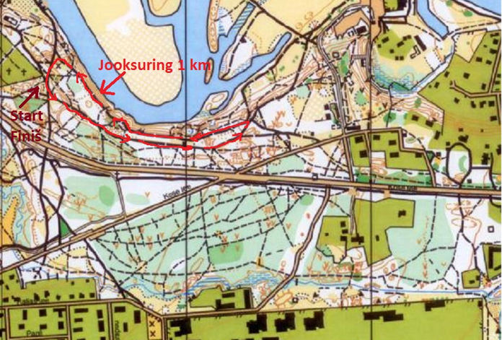

Kui jooksuaegu fikseerivad kohtunikud, siis kõndijad panevad enda osalemise ja raja/distantsi kirja akadeemia spordikeskuse välisukse kõrval laual olevale osalemistabelisse.

Kõndijate soovituslikud rajavalikud:

Rada 1 – Maarjamäe memoriaal – rada kulgeb Maarjamäe aedlinnaku tänavatel, võimalus tutvuda Maarjamäe mälestusväljaga, ringi pööramise koht Pirita tee ääres, tagasitee valige mõnelt kõrvaltänavalt.
Rada 2 – Pirita jõgi – sellel rajal ületage ettevaatlikult Kose tee Sarapuu bussipeatuse juures, liikuge läbi metsa Rummu tee alt kulgeva kergliiklustee tunnelini, tunneli kaudu Pirita spordikeskuseni ja sealt jõe kallast mööda Pirita tee silla alt läbi, treppidest sillale ning teisel pool jõge rannaalani. Tagasipöördekoht on muuli alguses. Tagasi tulles võite põigata Pirita spordikeskuse juurest suusaraja põhja mööda kalmistust mööda ning ergutada jooksuvõistlusest osavõtjaid.

